隨大司馬戲有之行戈“戲”字考辨
（首發）

羅運環
武漢大學歷史學院

隨大司馬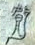有之行戈，新近（2013年1月21日）在湖北隨州市城區東南端的文峰塔墓地M21號墓中出土。這是首次發現有隨國“隨”字銘文的器物，爲揭示“曾國之謎”，提供了新的資料，引起較大的反響。戈銘共有9個字，即：“隨大司馬有之行戈”（見下圖）。戈銘中僅有第5個字即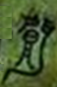 字（以下用“戈銘E字”代替）不見于已發現的古文字，且作爲人名，沒有理解字義的語境因素，不能準確釋讀，爭議頗大，有“獻”、“嘉”等釋讀。因爲考古界和新聞界的朋友與我討論此字的正確釋讀問題，故草成小文，企求同仁賜正。

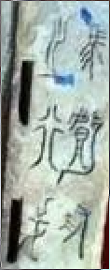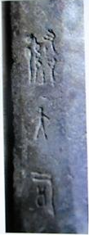

一 釋爲“獻”字的問題
《說文解字》“獻，宗廟犬名羹獻，犬肥者以獻之。從犬鬳聲。”戈銘E字左上部雖然從“虍”，與獻字同，但其他偏旁明显相异，主要問題有二：第一，戈銘E字左 邊“虍”下是否從貝的問題。甲骨文第三期獻字作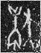（合集31812）者，右邊從犬，左邊象甗之形（上甑下鬲），當是原始形態的的傳承。左上增“虍”，組成偏旁“鬳”，作爲聲符，這是“獻”字結構的一大變化。商周之際開始,獻字左邊“虍”下多以“鼎”取代“鬲”。同時，西周中後期獻字左邊“虍”下也出現少量由 “鼎”、“鬲”訛變爲 “貝”的情况，如：
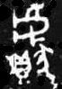（乖伯簋，集成4331）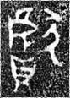（仲伐父甗，集成931）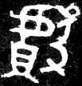（六年琱生簋，集成4293）
東周時期尤其是戰國時代，獻字左邊“虍”下所從的 “鼎”、“鬲”、“貝”，除秦文字外，在六國文字中訛變程度較大。其中從“貝”者在戰國時代演變爲：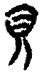、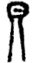等形，如：
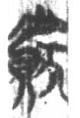（包山簡147）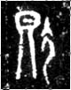（十四年陳侯午敦，集成4646）
春秋時代雖尚未見到獻字左邊“虍”下從 “貝”的典型例字，但可從其他字中見到偏旁“貝”演變的一些信息。如賓、買所從的偏旁貝：
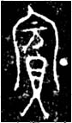 （王孫遺者鐘，集成261）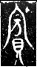 （王孫誥鐘，近出80） 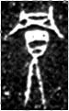 （許公買簠，近出二475）
戈銘E字左邊 “虍”下所從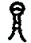的下部有2小橫畫，與這些金文賓、買所從的“貝”完全不同，也與 上引戰國時代獻字所從的“貝”、等形態判然有別。
第二，戈銘E字是否可以不從犬旁的問題。獻字還有一個特點，從甲骨文到戰國文字，少數形體左邊可省去其上的“虍”，或省去“虍”下的鬲（鼎、貝）如：
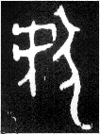 （克甗，近出二110）、（十四年陳侯午敦，集成4646）
兩例分別屬西周早期和戰國中期，在獻字偏旁减省方面具有代表性。從規律性來講，獻字一般都不省去犬旁。戈銘E字從力旁（關于力旁的分析詳見本文第4部分）不從犬旁。這兩大方面均說明將戈銘E字釋爲“獻”字是錯誤的。
二 釋爲“嘉”或“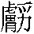”字的問題
戈銘E字釋“嘉”或“”字的可能性問題，本節將分別進行討論。
（一）釋爲“嘉”字的問題
戈銘E字與嘉字形近，故有人主張釋嘉。爲了便于比較選，茲錄春秋後期若干嘉字如下：
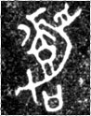（王子申盞，集成4643）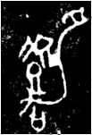（王孫遺者鐘，集成261）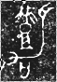（王孫誥鐘，近出63）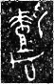（王孫誥鐘，近出73 ）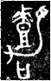（王孫誥鐘，近出80）
細審這些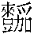（嘉）字雖與戈銘E字形近，還是有明顯區別，這些區別主要表現在两個方面：第一，其下沒有偏旁“口”，而嘉字從加聲，戈銘E字從 “力”不從“加”，這是區別之一。
第二，戈銘E字左上從“虍”還是從“屮”的問題。戈銘E字左上部從“虍”其形態與春秋晚期的“虍”的寫法相近，如虘（且）字上部所從“虍”就大體如此：
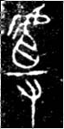（王孫遺者鐘，集成261））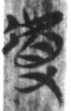（包山簡202）
《說文解字》：“嘉，美也，從壴加聲。”又：“壴，陳樂立而上見也，從屮從豆”。嘉字左上部的形體在古文字中或從屮、木、禾、來，而决不從“虍”，上引諸（嘉）字左上從“來”的形體雖與戈銘E字左上所從“虍”貌似，但仔細一比較就區別開了，戈銘E字左上不從“來”，實從“虍”。故戈銘E字釋爲“嘉”字與字形不合，是錯誤的。
（二）釋爲“”字的問題
如果釋爲“”字則此字左邊應隸定爲“膚”。《說文解字》：“膚，籀文臚。”“膚”從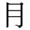（肉）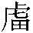聲，或從肉從盧省聲。“膚”字形體現在見到最早的是西周中期，如：
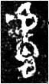（引尊，集成5950）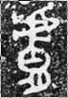（九年衛鼎，集成2831）
此後直到戰國時代除中間偏旁甾（楷定爲“田”）的內面有些變化外，總體上看其形體結構比較穩定，如春秋晚期鋁字的偏旁“膚”就是如此：
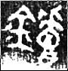（曾伯빍簠，集成4631）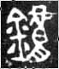（邾公華鐘，集成245）
“膚”字或作爲偏旁的“膚”，一個重要的特點，其下所從肉都斜向左邊，而不見正中直立，本戈銘中的“有”所從的“肉”也是如此，這是由肉字的寫法所决定，詳拙作《論楚國金文月肉舟及之止出的演變規律》。戈銘E字左邊“虍”下所從與“膚”字下部所從迥然不同，釋爲“”字的可能性應當排除。
三 釋爲“虜”或“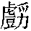”字 的可能性
戈銘E字，釋爲“虜”或“”字都有的可能性，本節將探討二者可能性的理由。
（一）釋爲 “”字可能性
戈銘E字若釋爲“”字，其左邊“虍”下應從“豆”，將二者合在一起隸定，應爲 “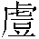”旁。《說文解字》：“，古陶器也，從豆虍聲。”這可從古文字獨體字和作爲偏旁的“”得到證實，如：
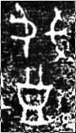（作戲尊彝甗，集成850）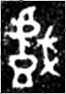 （豆閉簋，集成4276）
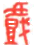璽匯2961 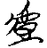（楚帛書甲1.6）
這4個形體，前3者作爲戲字的偏旁，後者爲獨體“”字。分別屬於西周早期、中期及戰國中期。其中古璽文戲字所從之豆與戈銘接近，這是春秋晚期和戰國早期字體偏長時的一種寫法，這還可從字體偏長的壴（從豆）字中得到瞭解如：
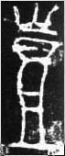（曾侯乙鐘，集成303）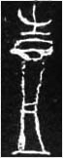（曾侯乙鐘，集成300）
此二壴字在銘文中均用爲鼓字，其所從之“豆”也與本戈銘相近。
至于戈銘E字所從“豆”下邊少一橫畫，也可視爲借筆現象，這可從春秋晚期類似戈銘的嘉字中得到證明，如：
（王子申盞，集成4643）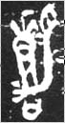（哀成叔鼎，集成2782）

這2例嘉字所從偏旁豆下邊均少橫畫，但明顯是借用其所在字中偏旁“力”的筆劃來作爲橫畫的。戈銘E字所從豆下邊缺少橫畫也當借用了其所在“力”旁的筆劃作爲橫畫。如此則戈銘釋“”是合理的。
“”字“力”旁所附“爪”符是贅增的，是一種飾符（詳見下說），故也可直接隸定爲“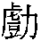”字。此字應從力聲，不見于字書，也無文義勘定，推測當爲戲字异體。力是耒的象形字，作爲形旁有與戈通用之證，《說文解字》：“勇，氣也，從力甬聲。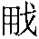，勇或從戈、用。”先秦古文字也證實了這一點，如：
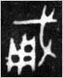（伯勇父簠，集成4554）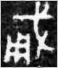（鄭勇句父鼎，集成2520）（攻敔王光劍，集成11654）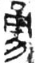（中央勇矛，集成11566）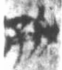（包山簡71）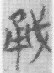（郭店楚簡·語叢四24）
以上6個形體分別屬於西周晚期、春秋早期和晚期、戰國早期和中期，是形旁戈、力通用的實證，據些我們說“”爲戲字的异體字也是可以成立的。
（二）釋爲 “虜”字可能性
《說文解字》：“虜，獲也，從毌、從力，虍聲。”戈銘E字左邊“虍”下如果從“毌”，此字當和右邊至左下的力字整體隸定爲一個字，即虜字。20紀90年代初，與隨州相鄰的棗陽市博物館文物普查時徵集到一件發孫虜簠，1996年6月見於香港古肆的一件發孫虜鼎（當出土于棗陽一帶）。兩件器物時代均爲春秋晚期，銘文字體相同，器主叫發孫虜，虜是其名，字形分別作：
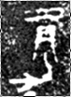 （發孫虜簠，近出523）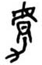（發孫虜鼎，近出二305）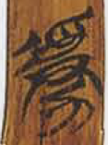（楚居12）
戈銘E字與這3個形體的構件大同小异，但也有相异之處：力旁多一“爪”符；“毌”的下部多二小橫畫。
其一，戈銘E字的力旁多一“爪”符問題。考先秦古文字， “力”旁與“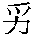”有時可以互作，如：
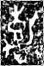 （伯嘉父簋，集成3679）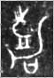 （伯嘉父簋，集成3680） 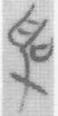（郭店楚簡·語叢三5）
這3個形體，前二者是嘉字，屬西周晚期，嘉字力旁多附有“爪”符而這兩例沒有。後一個形體是加字，屬戰國中期，獨體加字的力旁一般都不附 “爪”符，而此加字的力旁附有“爪”符。凡此，均表明“力”附“爪”符與否在一定情况下是可以通融的。戈銘E字“力”旁附有“爪”符當屬飾符，其不同于發孫虜器銘虜字的力旁不附“爪”符，可能與其力旁從右上至左下半包圍寫法有一定的關係。
其二，戈銘E字“毌”的下部多2小橫畫問題。《說文解字》：“毌，穿物持之也，從一橫貫，象寶貨之形……讀若冠。”又云：“貫,錢貝之貫,從毌、貝。”《玉篇》：“貫……穿也”。毌與貫字義相通。先秦古文字有從二貝的毌字，如：
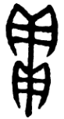（中方鼎，集成2751）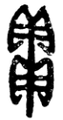（中方鼎，集成2752）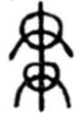（晉姜鼎，集成2826）
這3個毌字，前兩者爲成語“貫行”之毌（貫），見于西周早期後段昭王之世，字形象穿兩貝之形；後者爲成語“貫通”之毌，見于春秋早期，字形象穿兩貝之形的訛變。戈銘E字左邊“虍”下所從當是象穿兩貝之形毌字更深程度的訛變。發孫虜器虜字“毌”旁之所以沒有2小橫畫可能是與其所從“力”的上端深入其間有關。
春秋戰國時代“君”字有一種寫法，與發孫虜器虜字偏旁“毌”的寫法相近，如：
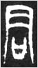（哀成叔鼎，集成2782）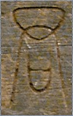（君鼎甲，江漢考古2008年1期彩版11.2 ）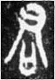（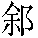令尹者旨荊爐，集成10391）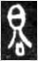（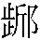君戈，集成11048）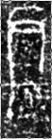（坪夜君鼎，集成2305）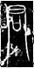（中山王鼎，集成2840） 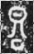（仲蓋君簠，陝金1.458） 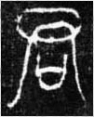（盛君縈簠，集成4494）
上面這8個形體分別屬於春秋晚期、戰國早期和中期，不僅發孫虜器虜字“毌”旁的寫法與此類似，戈銘E字所從“毌”下部2竪斜畫的起筆不在兩旁的現象也從令尹者旨荊爐、君戈、仲蓋君簠等器銘君字寫法中找到了旁證，尤其是君戈就出在曾侯乙墓中，表明曾隨人春秋戰國之際於“毌”、“君”等類字有這種寫法的習慣。這再次證明戈銘E字偏旁“虍”下所從應爲“毌”，就此而言，戈銘E字當釋爲虜字。
四 結 語
戈銘E字形體不見于已發現的古文字，作爲人名，沒有理解字義的語境因素，爲了準確释讀，從偏旁比較入手進行了多方面的探討。此字構字部件有3：虍、、力（附贅“爪”）。其一，釋獻，構字部件爲：虍、貝、犬。戈銘E字所從不是貝字旁（貝字下部無2小橫畫），同時從力不從犬（犬旁是獻字的穩定構字部件），釋獻與字形不合。其二，釋嘉，構字部件爲：壴、加。戈銘E字所從虍非屮（或木、禾、來），且又從力不從加，釋嘉也與字形不符。其三，釋“” ，構字部件爲：虍、甾（楷定爲田）、（肉）、力。戈銘E字所從字偏旁的下部與“肉”字旁區別明顯，不從肉，也沒有釋爲“”字的可能性。凡此，客觀地揭示出了釋“獻”、“嘉”的錯誤，也排除了釋 “”字的可能性，最後鎖定到釋“戲”或“虜”字可能性上。
戈銘E字釋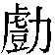(戲)釋虜都能圓通其說。第一，隸定爲（力上之爪爲贅增），構字部件爲：虍、豆、力。只是戈銘E字所從豆之形底下少一橫畫，但古文字同類字有借筆之例，另外古文字還有力、戈通用之證，此字可隸定爲，是戲字的异體字。第二，隸定爲虜，構字部件：虍、毌、力。戈銘E字與出自棗陽一帶發孫虜簠、鼎的“虜”字比較，大同小异。小异之處在戈銘E字所從毌之形的兩竪斜畫起筆不在兩旁、兩竪斜畫間多出2小橫畫。從相類似的君字的一種寫法，特別是曾随人有這種寫法，證實戈銘E字偏旁毌兩竪斜畫起筆不在兩邊是一種訛變性的寫法；由從兩貝毌字論變的趨勢推斷兩竪斜畫間多出2小橫畫也是一種訛變的寫法，發孫虜器虜字偏旁“毌”之所以沒有2小橫畫可能是與其所從“力”的上端深入其間有關。戈銘E字釋虜也不無道理。
戈銘E字釋(戲字的异体)、釋虜，由于沒有理解字義的語境因素，難以斷定。關鍵點在戈銘E字是從豆還是從毌.兩者都有可能，但就現存左證的情况而言似乎從豆更具說服力，暫取釋(戲字的异体)。

［漢］許慎：《說文解字》卷十上，北京：中華書局，1963年，第205頁。
合集，郭沫若、胡厚宣《甲骨文合集》（北京：中華書局，1979—1982年）的簡稱。
集成，中國社會科學院考古所編《殷周金文集成（修訂增補本）》（中華書局，2007年）的簡稱。
包山簡，湖北省荊沙鐵路考古隊《包山楚簡》（北京：文物出版社，1991年）的簡稱。
近出，劉雨、盧岩編著《近出殷周金文集錄》（北京：中華書局，2002年）的簡稱。
近出二，劉雨、嚴志斌編著《近出殷周金文集錄二編》（北京：中華書局，2010年）的簡稱。
［漢］許慎：《說文解字》卷五上，北京：中華書局，1963年，第102頁。
［漢］許慎：《說文解字》卷四下，北京：中華書局，1963年，第87頁。
羅運環：《論楚國金文月肉舟及之止出的演變規律》，《江漢考古》1989年第2期。
［漢］許慎：《說文解字》卷五上，北京：中華書局，1963年，第103頁。
璽匯，羅福頤《古璽彙編》（文物出版社，1981年）的簡稱。
《說文解字》“力，筋也，象人筋之形”的說法是錯誤的，力是耒的象形字。詳見徐中舒《耒耜考》，見《徐中舒歷史論文選輯》，北京：中華書局，1998年。
［漢］許慎：《說文解字》卷十三下，北京：中華書局，1963年，第292頁。
［漢］許慎：《說文解字》卷七上，北京：中華書局，1963年，第142頁。
徐正國：《湖北棗陽市博物館收藏的幾件青銅器》《文物》1994年第4期。
張光裕：《新見“發孫虜鼎”及“凡伯父鼎”小記》，載四川聯合大學歷史系主編：《徐仲舒先生百年誕辰紀念文集》，巴蜀書社，1998年。
楚居，指清華大學出土文獻研究與保護中心編、李學勤主編《清華大學藏戰國竹簡（壹）·楚居》（上海：中西書局，2010年）。
［漢］許慎：《說文解字》卷七上，北京：中華書局，1963年，第142頁。
［南朝］顧野王：《宋本玉篇》卷29，北京：北京中國書店，第515頁。

